A3261576_林郁翔

一共有兩題

11.10

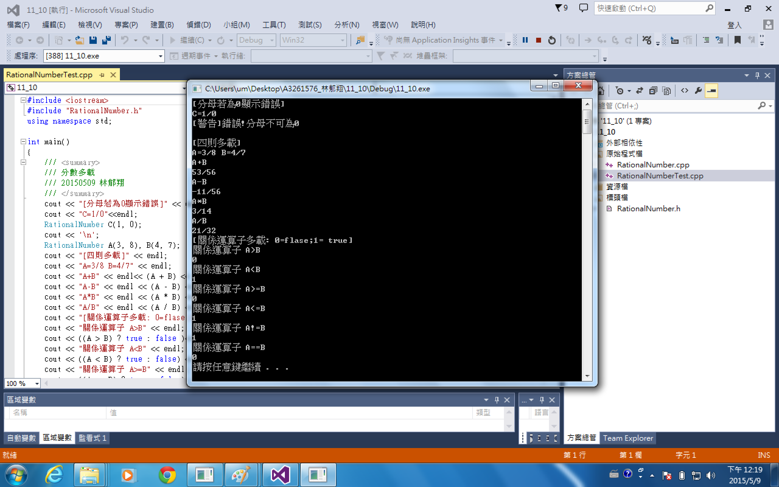

解說:

基本上這題還好,只是透過多載來多載分數

此Class 當中 我分別用molecule代表分子,denominator代表分母

此題實習課有寫過無多載的,所以相較於11.11輕鬆一點

然後其有提到分母不可為0因此第一個就先測試分母0會觸發錯誤的結果。

11.11

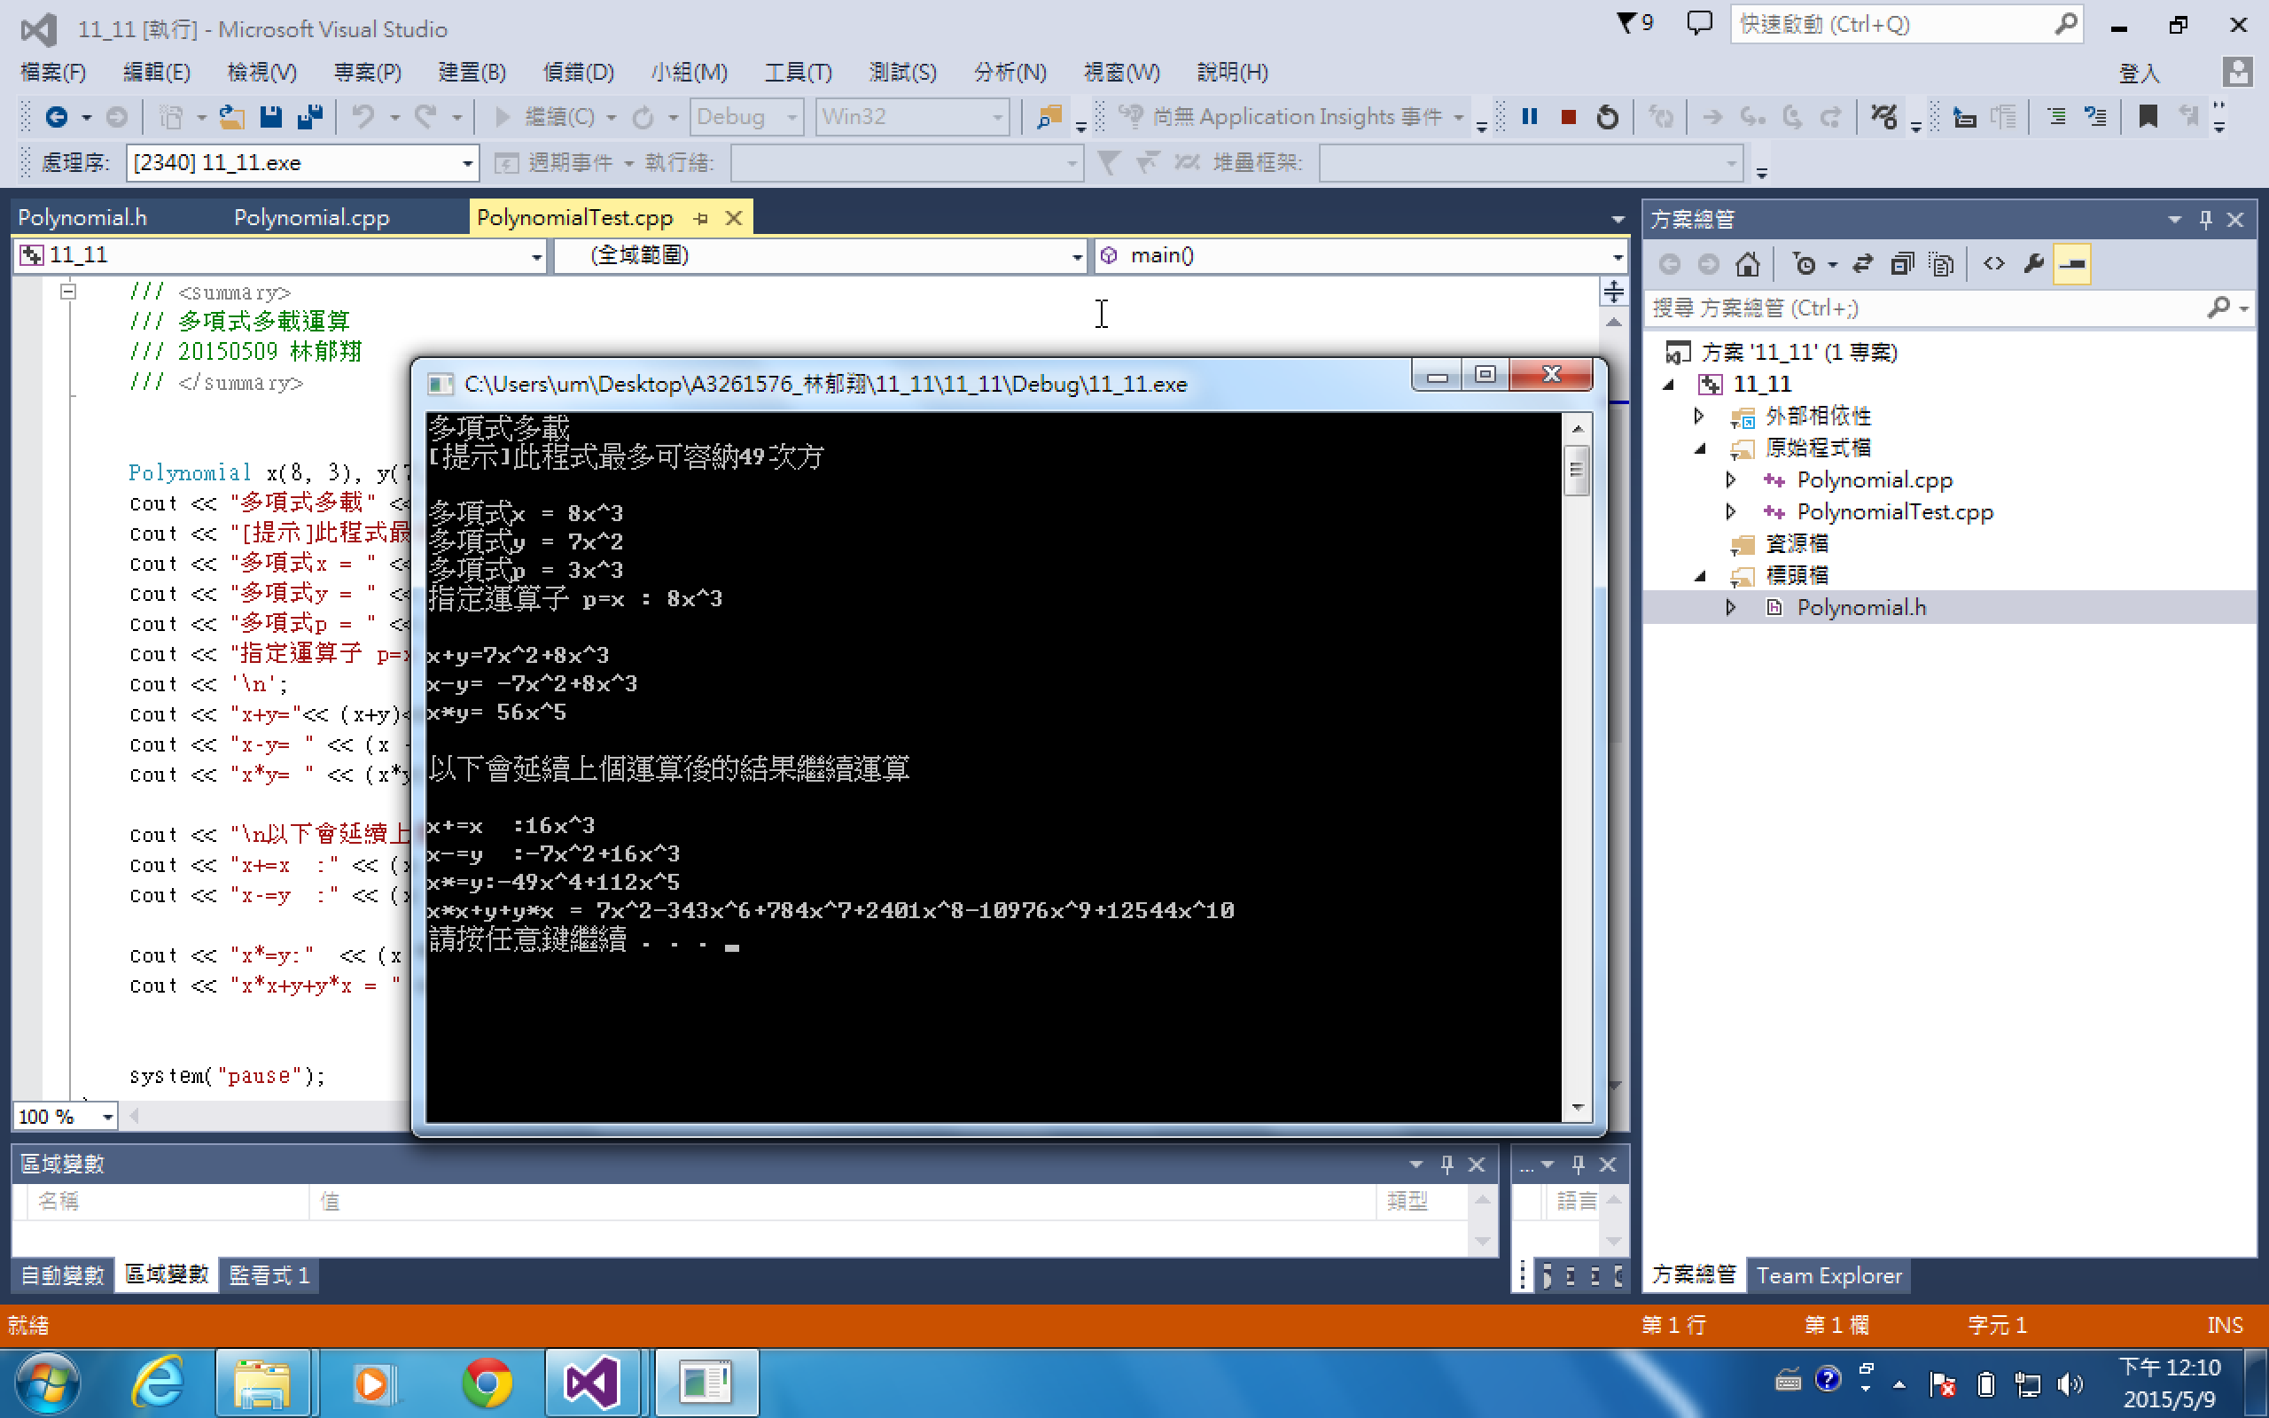

解說:

這題比較複雜在多項式相乘、跟一開始怎麼去儲存陣列元素，儲存的方式對運算影響很大。首先是存係數與次方的方式:

舉例:

Int a [6]{1,0,4,1,9,2};

請特別注意到我紅色的地方，它代表的是次方

而紅色前面藍色數字則為係數

這樣寫有個優點,就是會很整齊的排好,相乘會變得比較容易

再來就是用迴圈掃完整個陣列，相加、減則對應相加，乘法則要用雙層迴圈寫(本人乘法斷點斷有點久，不過最後還是被斷出來了)

※類別圖片在下頁，有順便多載<<運算子

